Cùng Đọc tài liệu chuẩn bị Soạn bài Hình ảnh hoa sen trong bài ca dao Trong đầm gì đẹp bằng sen thật tốt trước khi tới lớp với phần trả lời câu hỏi CHUẨN BỊ ĐỌC.
Câu hỏi
Em hãy thực hiện một sản phẩm sáng tạo (bức tranh, đoạn văn, ... ) để chia sẻ cảm nhận của em về bài ca dao:
Trong đầm gì đẹp bằng sen
Lá xanh, bông trắng lại chen nhị vàng
Nhị vàng, bông trắng, lá xanh
Gần bùn mà chẳng hôi tanh mùi bùn.
(Câu hỏi 2 trang 59 SGK Ngữ Văn 7 Chân trời sáng tạo tập 1)
Trả lời
- Đoạn văn chia sẻ cảm nhận của em về bài ca dao Trong đầm gì đẹp bằng sen...
Ngôn ngữ trong sáng, giản dị, bài ca dao đã đem đến cho người đọc những cảm nhận tinh tế về cây sen, hoa sen. Hình tượng cây sen được miêu tả chính xác, cụ thể, vừa chân thực, sống động vừa giàu ý nghĩa tượng trưng, khái quát. Cảm giác thẩm mĩ, triết lí sâu sắc và vẻ đẹp trời phú của cây sen đã tạo ra vẻ đẹp và chiều sâu của bài ca dao ngắn. Bằng câu hỏi tu từ, “Trong đầm gì đẹp bằng sen…” tác giả đã khéo léo khẳng định, và tuyệt đối hoá vẻ đẹp của cây sen trong đầm. Bông sen biểu tượng cho con người Việt Nam và tâm hồn Việt Nam, trong sáng, thanh tao tựa hương sen buổi sáng, tựa màu sen tinh khiết trong ngần vươn lên giữa bùn lầy. Cả cái đầm sen và mùi hôi tanh kia chính là nghệ thuật ẩn dụ với nhiều hàm nghĩa sâu sắc. Tâm hồn, phẩm chất của con người Việt Nam được ví như bông sen trong đầm kia, dù gần bùn hôi tanh thì hoa trắng, nhị vàng và hương thơm thanh khiết vẫn vẹn nguyên, không phai nhạt, không đổi thay.
Tham khảo thêm: Cảm nghĩ về bài trong đầm gì đẹp bằng sen
- Bức tranh
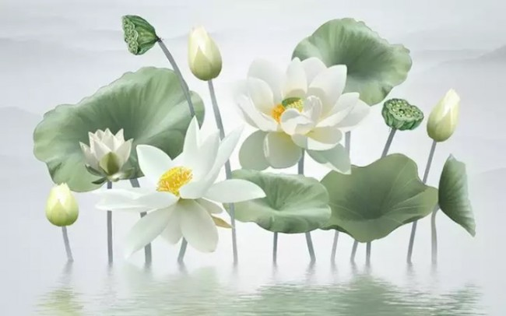
-/-
Trên đây là gợi ý chi tiết trả lời câu hỏi 1 trang 59 SGK Ngữ Văn 7 Chân trời sáng tạo tập 1: "Em hãy sưu tầm và giới thiệu với các bạn một số bài ca dao viết về hình ảnh hoa sen." Hy vọng sẽ giúp các em soạn văn 7 tại nhà dễ dàng hơn.
Trọn bộ tài liệu Soạn văn 7 Chân trời sáng tạo

